ПРИЛОЖЕНИЕ:

Игровое поле № 2 и разрезные карточки с вопросами, ему соответствующие

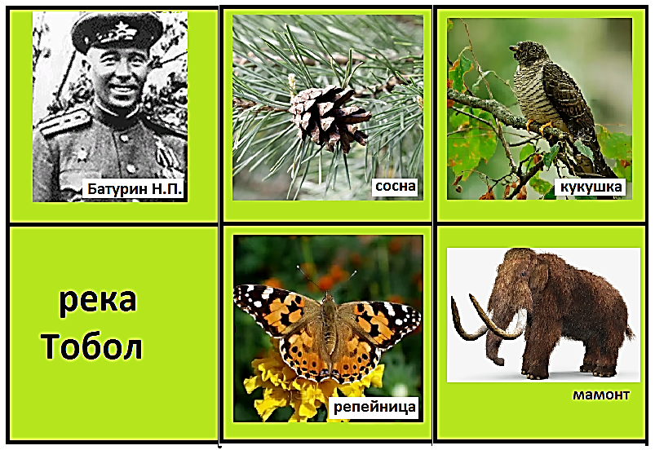

|  |  |  |
| --- | --- | --- |
| Герой Советского Союза. Уроженец села Лабино. Танкист. Его имя носит одна из улиц посёлка Строителей. | Лес, состоящий из этих деревьев, называют бором. | Эта птица известна тем, что подбрасывает свои яйца в гнёзда других птиц |
| Река Юрга  впадает в …. | Эта перелётная бабочка однажды в море стала причиной кораблекрушения. | Эти древние животные жили когда-то на территории нашего района. |